**Columnas de Editorial Universitaria**

['Predictor Flag', 'Número de vistas de página', 'Usuarios nuevos',

'Usuarios', 'Número de sesiones por usuario', 'Sesiones', 'Argentina',

'Otros Paises', 'desktop', 'mobile', 'tablet',

'Categoría de dispositivo promedio', 'Categoría de dispositivo std',

'Linux', 'Android', 'iOS', 'Windows', 'Macintosh', 'Windows Phone',

'Sistema operativo (not set)', 'Chrome OS', 'FreeBSD', 'Playstation 4',

'Sistema operativo promedio', 'Sistema operativo std', 'Direct',

'Organic Search', 'Referral', 'Social', 'Paid Search',

'Agrupación de canales predeterminada promedio',

'Agrupación de canales predeterminada std', 'mes', 'correlacion anual',

'correlacion Trimestral']

(1811, 35)

**Columnas de Tum Transmedia**

['Predictor Flag', 'Número de vistas de página', 'Usuarios nuevos',

'Usuarios', 'Número de sesiones por usuario', 'Sesiones', 'Argentina',

'Otros Paises', 'mobile', 'desktop', 'tablet',

'Categoría de dispositivo promedio', 'Categoría de dispositivo std',

'Windows', 'Android', 'Linux', 'Macintosh',

'Sistema operativo (not set)', 'iOS', 'Windows Phone', 'Chrome OS',

'Tizen', 'Sistema operativo promedio', 'Sistema operativo std',

'Organic Search', 'Social', 'Direct', 'Referral',

'Agrupación de canales predeterminada promedio',

'Agrupación de canales predeterminada std', 'mes', 'correlacion anual',

'correlacion Trimestral']

(1732, 33)

**Columnas de Tum Transmedia**

['Predictor Flag', 'Número de vistas de página', 'Usuarios nuevos',

'Usuarios', 'Número de sesiones por usuario', 'Sesiones', 'Argentina',

'Otros Paises', 'mobile', 'desktop', 'tablet',

'Categoría de dispositivo promedio', 'Categoría de dispositivo std',

'Windows', 'Android', 'Linux', 'Macintosh',

'Sistema operativo (not set)', 'iOS', 'Windows Phone', 'Chrome OS',

'Tizen', 'Sistema operativo promedio', 'Sistema operativo std',

'Organic Search', 'Social', 'Direct', 'Referral',

'Agrupación de canales predeterminada promedio',

'Agrupación de canales predeterminada std', 'mes', 'correlacion anual',

'correlacion Trimestral']

(1732, 33)

**Columnas de Edu unam**

['Predictor Flag', 'Número de vistas de página', 'Usuarios nuevos',

'Usuarios', 'Número de sesiones por usuario', 'Sesiones', 'Argentina',

'Otros Paises', 'mobile', 'tablet', 'desktop',

'Categoría de dispositivo promedio', 'Categoría de dispositivo std',

'iOS', 'Android', 'Windows', 'Linux', 'Sistema operativo (not set)',

'Macintosh', 'Chrome OS', 'Windows Phone', 'Tizen', 'Samsung', 'Nokia',

'Playstation 4', 'Xbox', 'Sistema operativo promedio',

'Sistema operativo std', 'Social', 'Organic Search', 'Direct',

'Referral', 'Email', 'Agrupación de canales predeterminada promedio',

'Agrupación de canales predeterminada std', 'mes', 'correlacion anual',

'correlacion Trimestral'

(1022, 38)

# EDItorial knn

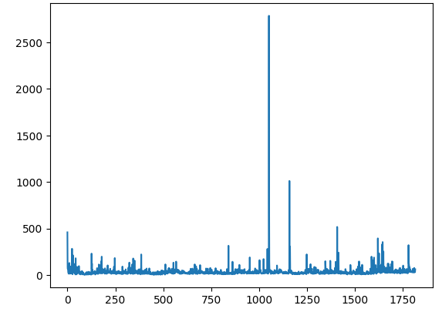

Filtro>500

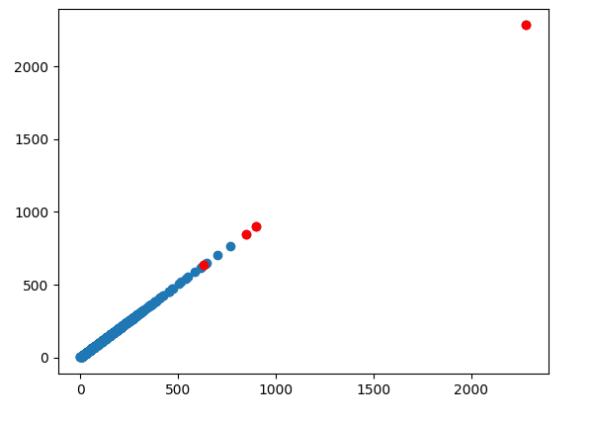

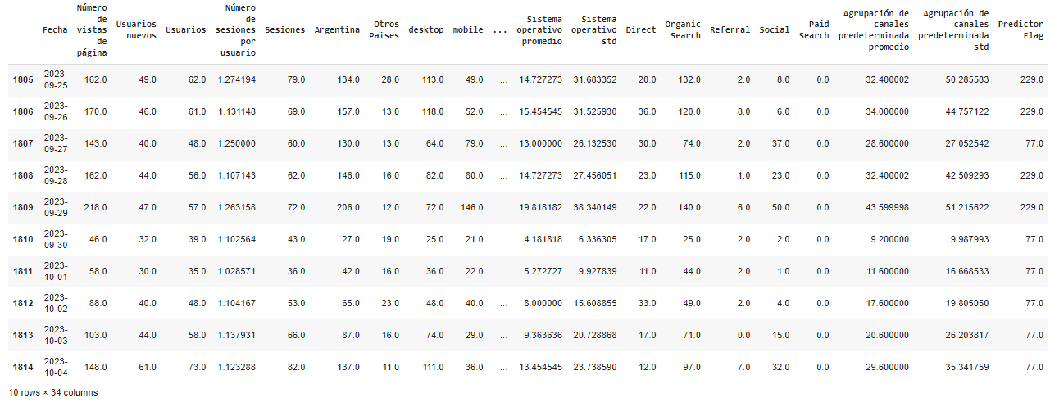

# Editorial Prueba 70-30 Mejor Modelo hyperband.py

Sin Reentrenar solo evaluando

loss: 0.9602

test loss 0.9601680040359497

**Con Reentrenamiento**

Evaluate on test data

test loss

Mejor modelo 0.294262

Salida solo 77.etc

# Editorial prueba 80-20 Mejor Modelo hyperband.py

Este modelo es el mejor salido de hyperband, no de las pruebas anteriores sino del el tunning de hyperparametros

Sin reentrenar  
Evaluate on test data

11/11 [==============================] - 1s 13ms/step - loss: 0.9957

test loss 0.995710551738739

**Con Reentrenamiento**

Mejor modelo 0.344445

Salida solo 76.939…

# Edu Unam Se probó con los datos limpios tal cual

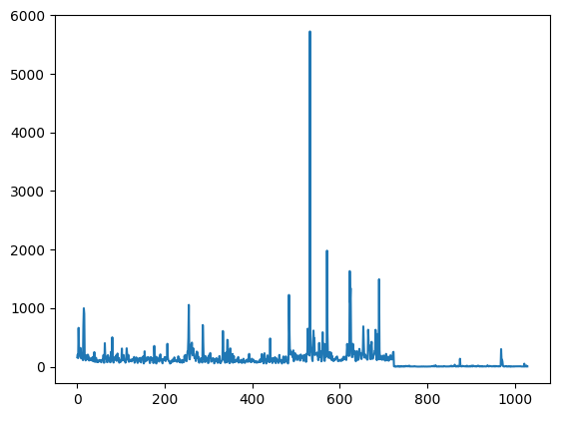

Filtro>1000

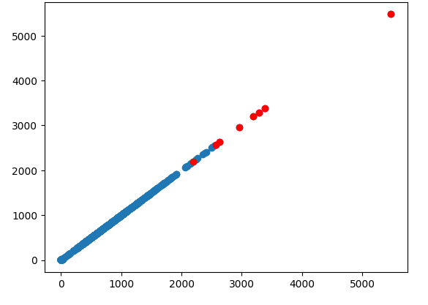

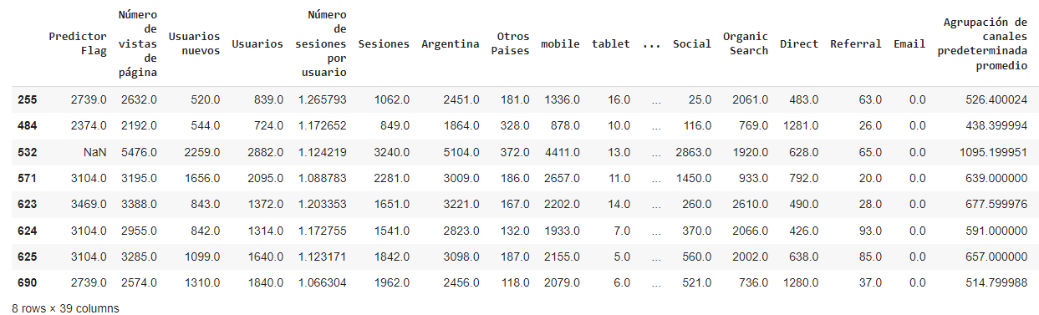

# Edu Unam prueba 80-20 Mejor Modelo hyperband.py

Sin reentrenar  
Evaluate on test data

6/6 [==============================] - 1s 14ms/step - loss: 1.3619

test loss 1.3618983030319214

Con Reentrenamiento

Evaluate on test data

6/6 [==============================] - 0s 13ms/step - loss: 0.0227

test loss 0.02265261486172676

Mejor modelo 0.001104

La salida si varia

Revisar

# UNaM prueba 80-20 Mejor Modelo hyperband.py

Sin reentrenar

Evaluate on test data

9/9 [==============================] - 1s 16ms/step - loss: 1.3629

test loss 1.3629196882247925

Con Reentrenamiento

Evaluate on test data

Mejor modelo 0.004896